**МИНОБРНАУКИ РОССИИ**

**Санкт-Петербургский государственный**

**электротехнический университет**

**«ЛЭТИ» им. В.И. Ульянова (Ленина)**

**Кафедра вычислительной техники**

отчет

**по лабораторной работе №1**

**по дисциплине «Семантический Web»**

Тема: Разработка информационных ресурсов семантического Web с использованием редактора Protégé

|  |  |  |
| --- | --- | --- |
| Студент гр. 8387 |  | Левков А.В. |
| Преподаватель |  | Пантелеев М.Г. |

Санкт-Петербург

2023

**Содержание**

1. Цель выполнения работы 3

2. Краткая характеристика редактора онтологий Protégé. 3

3. Графическое изображение созданной онтологии. 3

4. Скриншоты экранных форм с вкладками созданных классов, свойств и индивидуумов. 5

5. Представление онтологии в машинном формате. 8

6. Выводы о результатах работы. 9

# 1. Цель выполнения работы

**Цель работы**: сформировать практические навыки создания информационных ресурсов семантического Web с использованием редактора онтологий Protégé.

# 2. Краткая характеристика редактора онтологий Protégé.

Основой семантического Web являются совместно используемые знания (информационные ресурсы), представленные с использованием стандартизированных консорциумом W3C языков RDF, RDF Schema и OWL. Создание таких ресурсов является важнейшей задачей построения семантического Web, для решения которой используются различные программные средства. Наиболее известным и популярным из этих средств в настоящее время является среда Protégé, имеющая следующие основные особенности:

- она является свободно распространяемой программной платформой, включающей редактор онтологий и фреймворк для построения баз знаний;

- разрабатывается на языке Java и, как следствие, является кроссплатформенной;

- имеет открытую, легко расширяемую архитектуру за счет поддержки модулей расширения функциональности (плагинов);

- поддерживается широким сообществом разработчиков, исследователей, правительственных и корпоративных пользователей;

- используется для решения задач управления знаниями в разнообразных областях (биомедицина, корпоративное моделирование и др.).

# 3. Графическое изображение созданной онтологии.

Представленная ниже на рисунке 1 онтология включает себя описание игрового мира, событий, объектов и игрового сюжета, который объединяет все остальные объекты между собой некоторой историей.

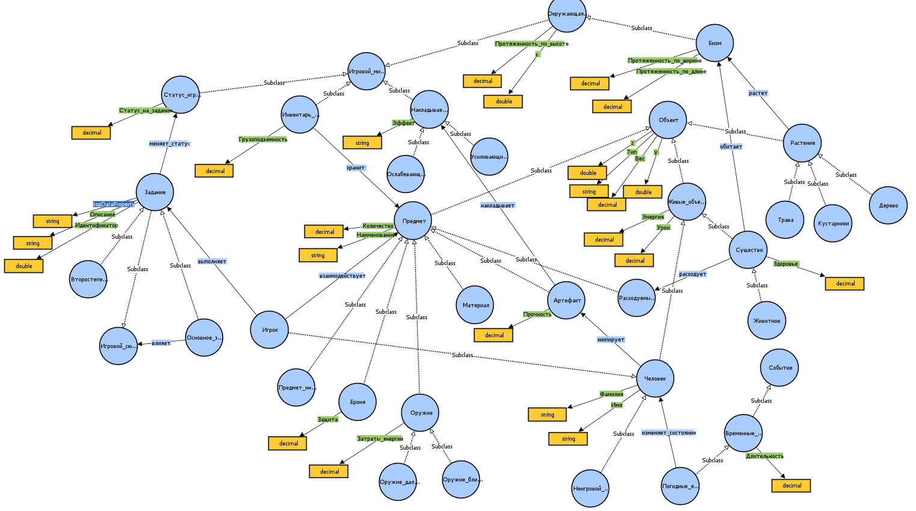

Рисунок 1 – Онтология для построения игрового мира

# 4. Скриншоты экранных форм с вкладками созданных классов, свойств и индивидуумов.

Ниже на рисунках 2-7 представлены формы созданных классов, их свойств, а также примеры их использования.

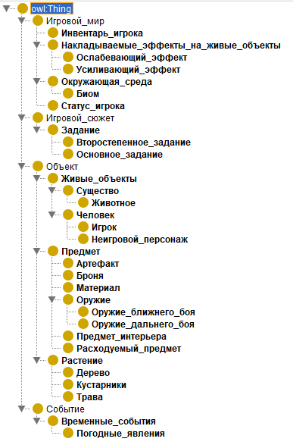

Рисунок 2 – Форма созданных классов

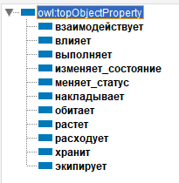

Рисунок 3 – Свойства объектов

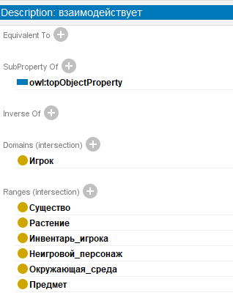

Рисунок 4 – Пример свойства объекта «взаимодействует»

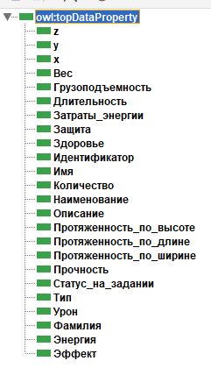

Рисунок 5 – Поля, используемые в классах

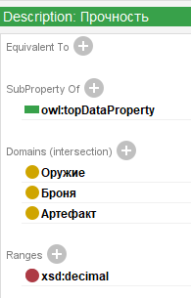

Рисунок 6 – Пример применения поля прочность к объектам

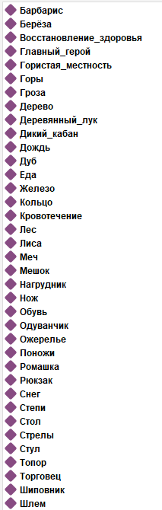

Рисунок 7 – Пример индивидуумов различных классов

# 5. Представление онтологии в машинном формате.

Представление онтологии в машинном формате представлены в виде текстового файла, формата .rdf. Изображение данного файла представлено на рисунке 8.

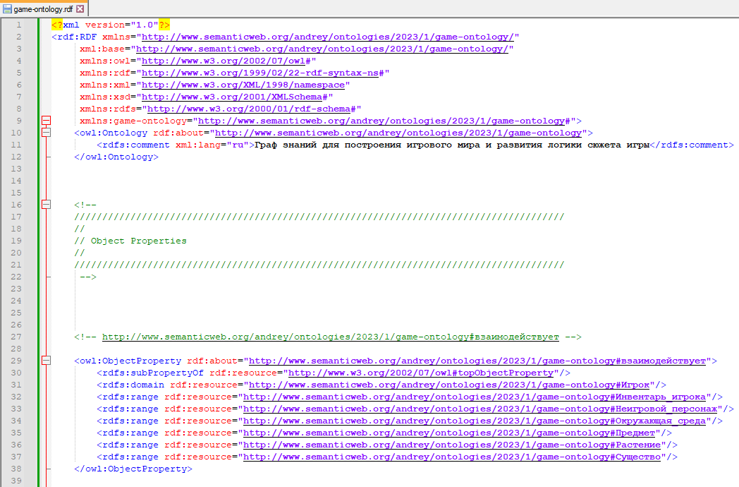

Рисунок 8 – Представление онтологии в машинном формате

# 6. Выводы о результатах работы.

В результате выполнения первой лабораторной работы была построена онтология для построения игрового мира и развития логики сюжета игры. В ходе работы необходимо произведено описание классов, а именно игрового мира, событий, объектов и игрового сюжета, который объединяет все остальные объекты между собой некоторой историей, кроме этого для классов были созданы свойства объектов, их поля и созданы индивидуумы этих классов.